|  |  |
| --- | --- |
| Taak | Naam: |
| 1.1 | Praktijkles rundvee:Voedermiddelen en kuilbeoordeling |

|  |  |
| --- | --- |
| Belang | Door de juiste voeding aan te bieden kun je ‘’spelen’’ met de melkproductie van de koe. Iedere koe levert een andere prestatie, denk aan; lage of hoge productie, jongvee of een oudere koe, maar natuurlijk ook een dragende koe. Als veehouder is het belangrijk dat je hierop kunt inspelen. Je moet daarom dus weten welke voedingstoffen er zijn en welke functie deze vervullen. |
| Resultaat | Je hebt kennis gemaakt met verschillende soorten voedingssoorten en hebt geleerd wat de functie is van deze producten.  Daarnaast weet je hoeveel een koe eet per dag. |
| Werktijd | Praktijk tijd: 120 minuten |
| Benodigdheden | * Pen * Emmer * Voer soorten * Weegschaal/ trekveer * (Laadlijst) * Plastic zakjes * Rekenmachine * Thermometer (voor kuil) |
| Hoe we te werk gaan | 1. De docent legt de verschillende opdrachten uit. 2. Daarna maken we eerst kennis met het bedrijf 3. Tijdens de rondgang letten we extra op de voedermiddelen en verzamelen we van alles een klein beetje in plasticzakjes. 4. Noteer de naam van de voedermiddelen en probeer zoveel mogelijk informatie te verzamelen bij opdracht 2 en 3. 5. Daarna ga je op een bedrijf in groepjes, verschillende opdrachten maken. 6. Deze bespreek je later met je docent. 7. Bewaar deze opdrachten voor je eindtoets! |

Op een bedrijf kom je verschillende voedermiddelen tegen. Elk voedermiddel wordt met een bepaalde reden in het rantsoen van een dier opgenomen.

**Opdracht 1: Kenmerken voedermiddel**  
Bij voedermiddelen wordt onderscheid gemaakt tussen ruwvoeders, krachtvoeders en bijproducten.

Omschrijf de kenmerken. Noem minimaal 1 voorbeeld per soort voedermiddel.

|  |  |  |
| --- | --- | --- |
| **Voedermiddel** | **Kenmerken:** | **Voorbeelden:** |
| **Ruwvoeders** |  |  |
| **Krachtvoeders** |  |  |
| **Bijproducten** |  |  |

[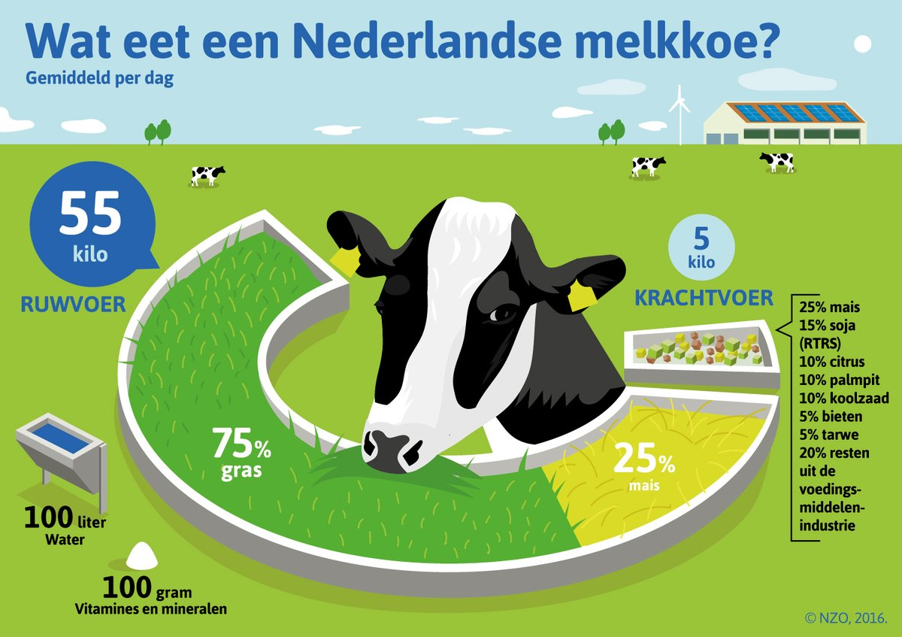](https://www.google.nl/url?sa=i&rct=j&q=&esrc=s&source=images&cd=&cad=rja&uact=8&ved=2ahUKEwij0q6S-rndAhXRJ1AKHZfaAd0QjRx6BAgBEAU&url=https://thedailymilk.nl/wat-eet-een-koe/&psig=AOvVaw01klWWry06FeiuUM6Oqown&ust=1536995922518219)

**Opdracht 2: Eigenschappen voedermiddelen**Inventariseer de voedermiddelen die op dit bedrijf verstrekt worden aan de koeien en het jongvee. De voedermiddelen zijn te vinden in de stallen, silo’s (binnen en buiten), kuilplaten, loodsen, etc. Probeer zoveel mogelijk informatie te verzamelen over de producten tijdens de rondleiding of uitleg van je docent. Misschien weet jezelf of je klasgenoot ook al wel het een en ander over dit product.

a. Noteer de voedermiddelen van het bedrijf in tabel 1.

b. Kruis aan of het voedermiddelen veel of weinig energie bevat. Doe dit ook voor het eiwit en structuur.

c. Noteer zoveel mogelijk informatie over dit product.

**Tabel 1: Eigenschappen van voedermiddelen**

|  |  |  |  |  |  |  |  |
| --- | --- | --- | --- | --- | --- | --- | --- |
| **No.** | **Voedermiddel** | **Energie** | | **Eiwit** | | **Structuur** | |
|  |  | *Arm* | *Rijk* | *Arm* | *Rijk* | *Arm* | *Rijk* |
| 1 |  |  |  |  |  |  |  |
|  | | | | | | | |
| 2 |  |  |  |  |  |  |  |
|  | | | | | | | |
| 3 |  |  |  |  |  |  |  |
|  | | | | | | | |
| 4 |  |  |  |  |  |  |  |
|  | | | | | | | |
| 5 |  |  |  |  |  |  |  |
|  | | | | | | | |
| 6 |  |  |  |  |  |  |  |
|  | | | | | | | |
|  | | | | | | | |
| **No.** | **Voedermiddel** | **Energie** | | **Eiwit** | | **Structuur** | |
|  |  | *Arm* | *Rijk* | *Arm* | *Rijk* | *Arm* | *Rijk* |
| 7 |  |  |  |  |  |  |  |
|  | | | | | | | |
| 8 |  |  |  |  |  |  |  |
|  | | | | | | | |
| 9 |  |  |  |  |  |  |  |
|  | | | | | | | |
| 10 |  |  |  |  |  |  |  |
|  | | | | | | | |
| 11 |  |  |  |  |  |  |  |
|  | | | | | | | |
| 12 |  |  |  |  |  |  |  |
|  | | | | | | | |
| 13 |  |  |  |  |  |  |  |
|  | | | | | | | |
| 14 |  |  |  |  |  |  |  |
|  | | | | | | | |
| 15 |  |  |  |  |  |  |  |
|  | | | | | | | |

**Opdracht 3: Rantsoen Melkvee**

De productiedieren op het bedrijf krijgen dagelijks voer aan het voerrek. Meestal wordt dit verdeeld door een voermengwagen. Dit gebeurt aan de hand van een laadlijst. Deze wordt samengesteld samen met de voerleverancier of andere specialist. Om een idee te krijgen hoeveel een koe eet per dag gaan we het voer afwegen per dier. Hiervoor hebben we een aantal gegevens nodig.

**3.1. Vul onderstaande lijst in:**

De voermengwagen wordt gevuld voor …………………………….. dieren.

Aantal voermomenten: ………………………….

**Laadlijst:**

|  |  |  |  |
| --- | --- | --- | --- |
| **Soort voer** | **Aantal kg totaal** | **Aantal kg per dier** | **DS %** |
|  |  |  |  |
|  |  |  |  |
|  |  |  |  |
|  |  |  |  |
|  |  |  |  |
|  |  |  |  |
|  |  |  |  |

**3.2. Je hebt uitgerekend hoeveel voer een koe per dag krijgt.**

**Weeg de porties af per koe en maak hier een foto van.**

**Opdracht 4: Beoordelen kwaliteit kuil**

1. Noem drie nadelige gevolgen van broei in de kuil
2. Hoe kun je de broei in een kuilbult zoveel mogelijk voorkomen.
3. Noteer de buiten temperatuur.
4. Meet de temperatuur in verschillende kuilbulten (20 a 30 cm diep) op de hieronder aangegeven plekken. Noteer de gevonden gegevens in de onderstaande tabel.

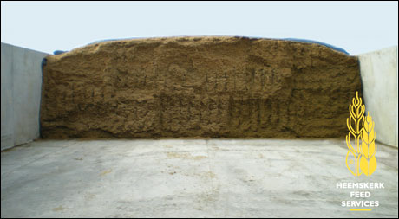

|  |  |  |  |
| --- | --- | --- | --- |
|  | zijkant | midden | boven |
| Kuil 1 |  |  |  |
| Kuil 2 |  |  |  |
| Kuil 3 |  |  |  |

1. Wat kun je concluderen uit de tabel van vraag 4. Kun je ook een mogelijke oorzaak geven van de broei in de kuil.

**Opdracht 5: Overige voedermiddelen**

Je hebt nu een aantal voedermiddelen gezien. Alleen op ieder bedrijf komen andere voedermiddelen voor.

Vul van een aantal voedermiddelen de naam van het voedermiddel in tabel 3 in.

**Tabel 3: Overige voedermiddelen**

|  |  |
| --- | --- |
| NR. | NAAM VAN HET VOEDERMIDDEL |
| 1 |  |
| 2 |  |
| 3 |  |
| 4 |  |
| 5 |  |
| 6 |  |
| 7 |  |
| 8 |  |
| 9 |  |
| 10 |  |